URL – <https://lee-cooper.by/>

Environment – win10, Chrome

1. Действия
2. Перейти на страницу сайта
3. Выбрать 3 товара
4. Выбрать ещё 2 товара
5. Перейти в корзину

Ожидаемый результат:

В корзину добавлено 5 товаров

Реальный результат:

В корзину добавлено 5 товаров

Тест пройден

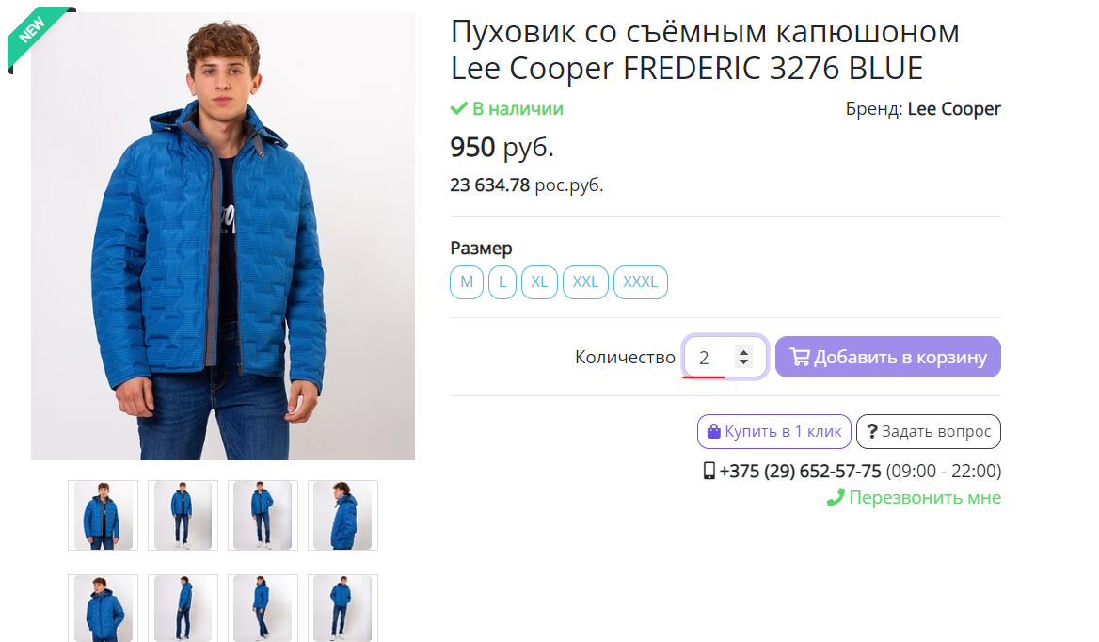

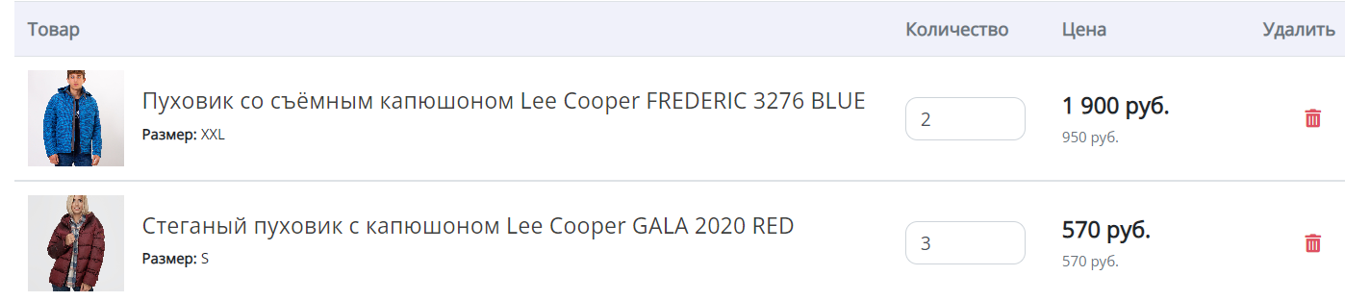

1. Действия
2. Перейти на страницу сайта
3. Выбрать 2 товара на общую сумму 1900р
4. Выбрать ещё товар на сумму 570р
5. Перейти в корзину

Ожидаемый результат:

Общая сумма товаров без скидок - 2470

Реальный результат:

Общая сумма товаров без скидок – 2470

Тест пройден

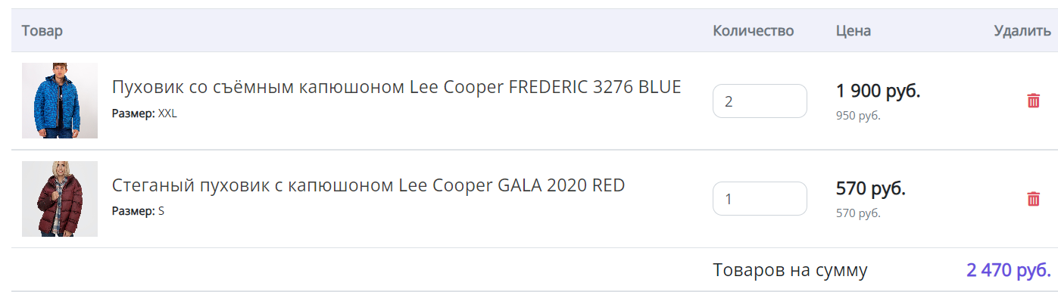

1. Действия
2. Перейти на страницу сайта
3. Перейти в раздел «Рубашки»
4. Выбрать «Рубашки Comfort»

Ожидаемый результат:

Показаны рубашки «Comfort»

Реальный результат:

Показаны рубашки «Comfort»

Тест пройден

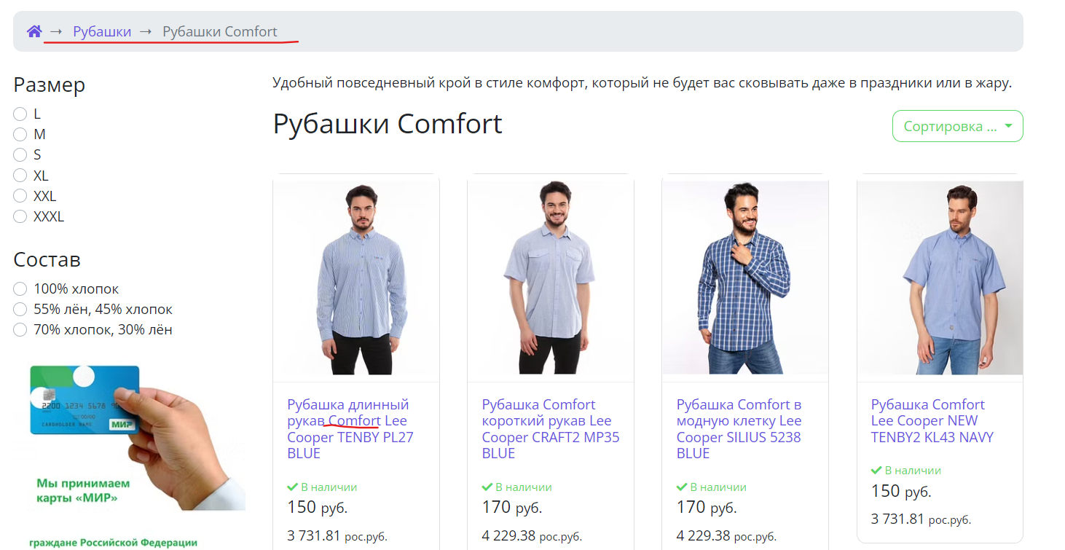

1. Действия
2. Перейти на страницу сайта
3. Перейти в раздел «Рубашки»
4. Выбрать «Рубашки Comfort»
5. Выбрать тип сортировки «Сначала дешевые»

Ожидаемый результат:

Товары отображаются в порядке возрастания цены

Реальный результат:

Товары отображаются в порядке возрастания цены

Тест пройден

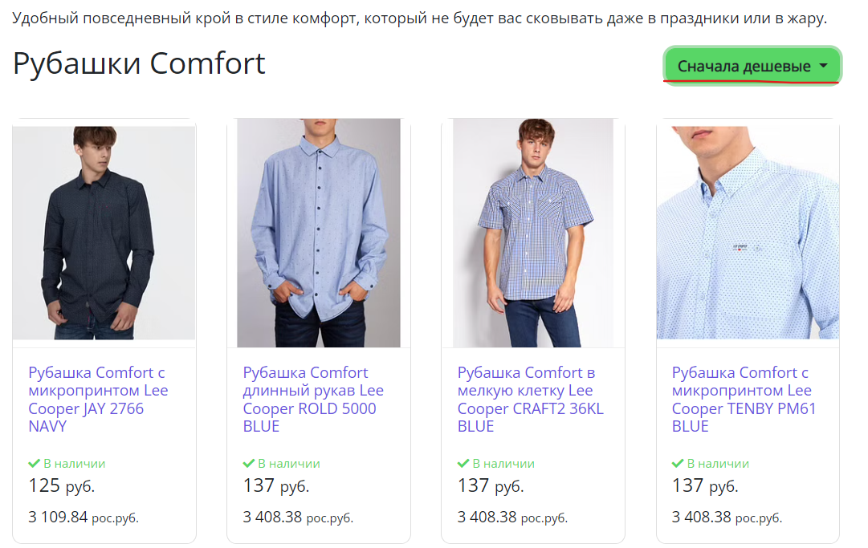

1. Действия
2. Перейти на страницу сайта
3. Перейти в раздел «Аксессуары»
4. Выбрать «Шапки, кепки, шарфы»

Ожидаемый результат:

Показаны шапки, кепки, шарфы

Реальный результат:

Показаны шапки, кепки, шарфы

Тест пройден

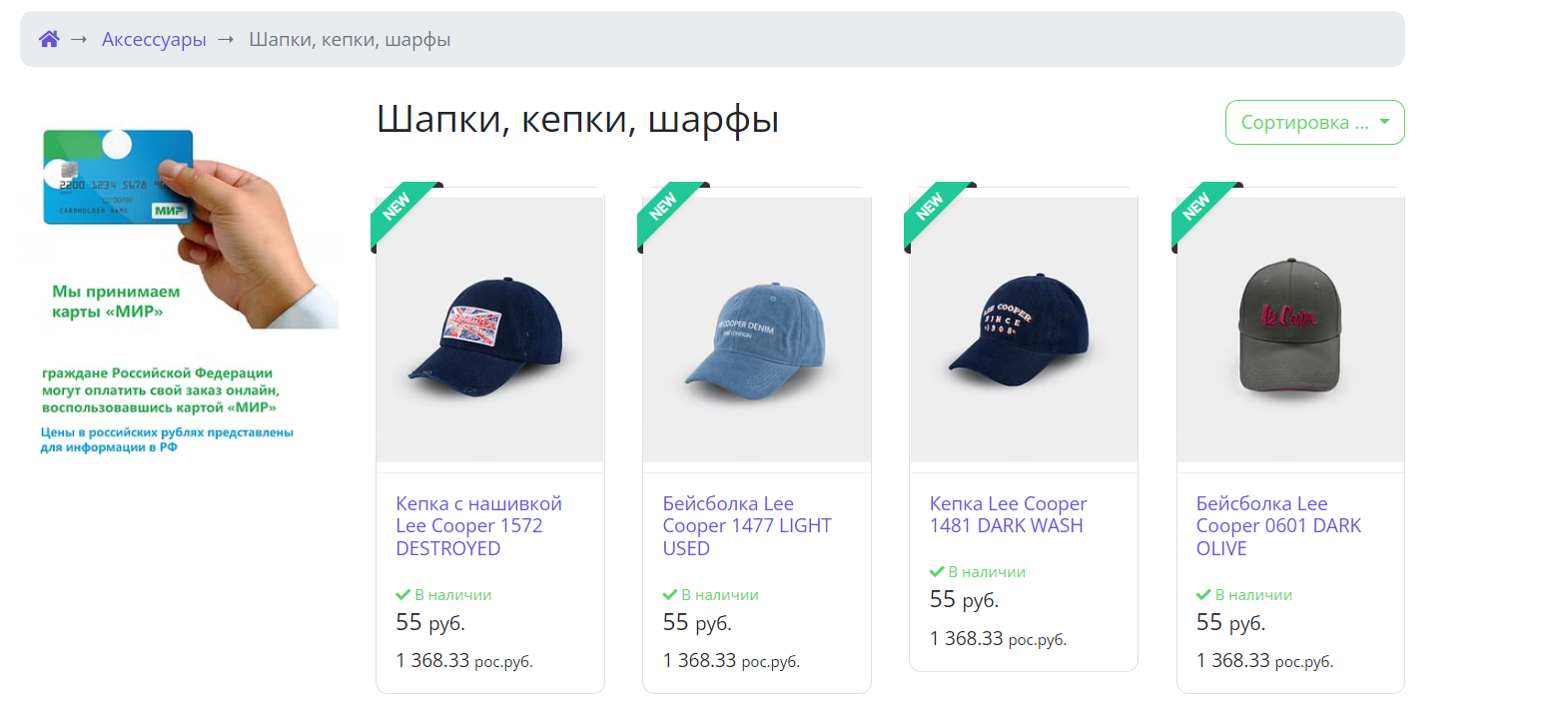

1. Действия
2. Перейти в каталог товаров
3. Выбрать тип сортировки «А-Я»

Ожидаемый результат:

Товары отображаются в алфавитном порядке

Реальный результат:

Товары отображаются в алфавитном порядке

Тест пройден

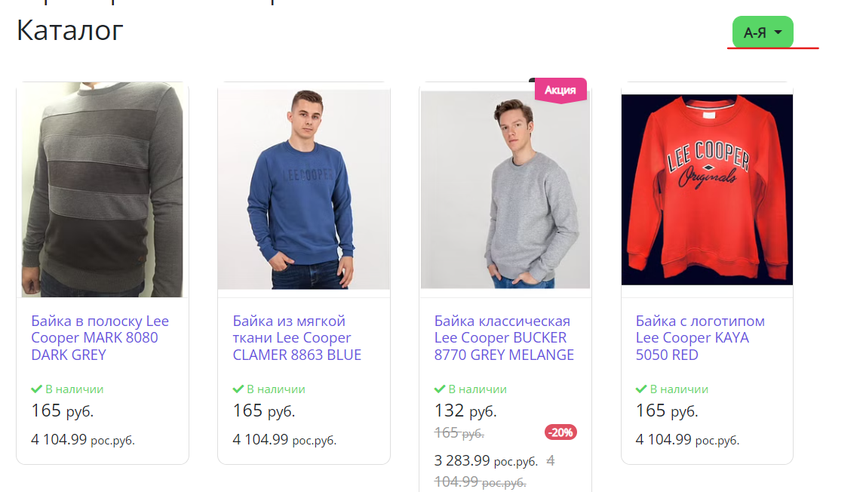

1. Действия
2. Перейти в каталог товаров
3. Нажать на кнопку с логотипом “Lee Cooper”

Ожидаемый результат:

Возвращение на главную страницу

Реальный результат:

Возвращение на главную страницу

Тест пройден



1. Действия
2. Перейти в каталог товаров
3. Перейти в раздел, содержащий n товаров

Ожидаемый результат:

Подразделы в сумме содержат n товаров

Реальный результат:

Подразделы в сумме содержат n товаров

Тест пройден

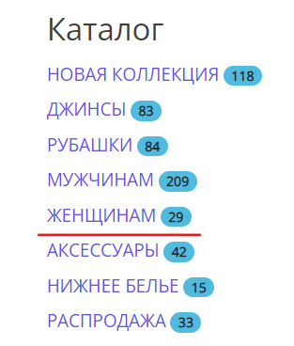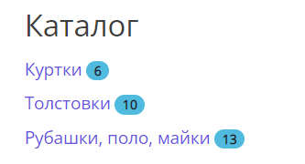

1. Действия
2. Перейти в каталог товаров
3. Перейти на страницу товара со скидкой
4. Добавить товар в корзину

Ожидаемый результат:

Цена содержимого корзины отображается с учетом скидки

Реальный результат:

Цена содержимого корзины отображается с учетом скидки

Тест пройден

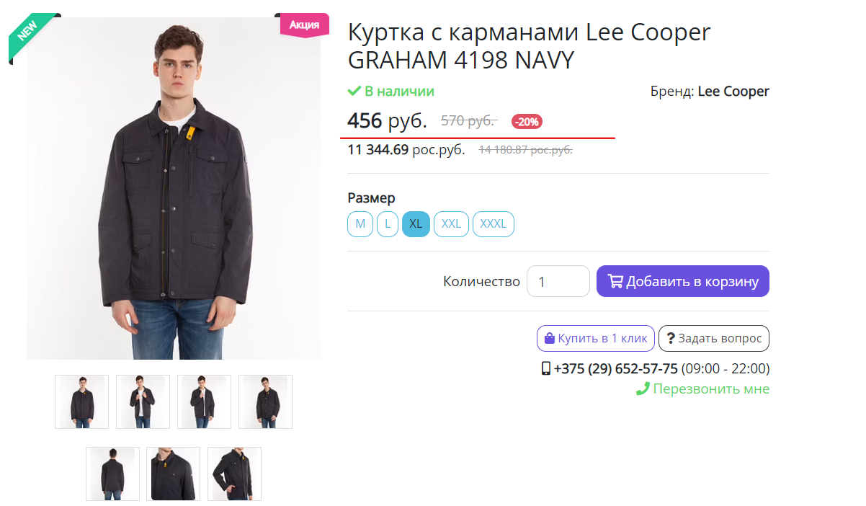

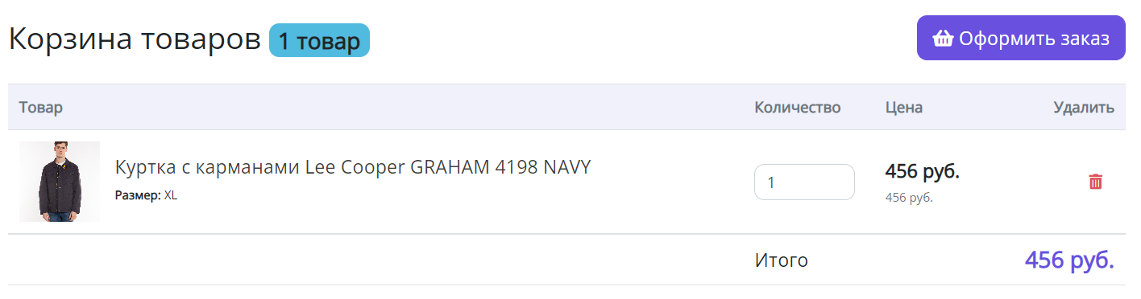

1. Действия
2. Перейти в каталог товаров
3. Добавить в корзину два товара
4. Удалить один из товаров из корзины

Ожидаемый результат:

Отображается цена только оставшегося в корзине товара

Реальный результат:

Отображается цена только оставшегося в корзине товара

Тест пройден

